鞋服设计方案 · 新方案
生成时间：2026-09-22 10:28:30 · 类别：连衣裙

一、企划与解析
企划原文：凉鞋
解析结果：品类 凉鞋｜风格 未提供｜人群 男生｜价格带 20
企划未提及：style_keywords、target_user、price_band、cost_ceiling、风格关键词

二、风格方向（AI 生成示意图）

1. 通勤轻行
为都市年轻男性日常通勤设计，解决夏季步行时脚部闷热、搭配休闲装不够利落的问题。
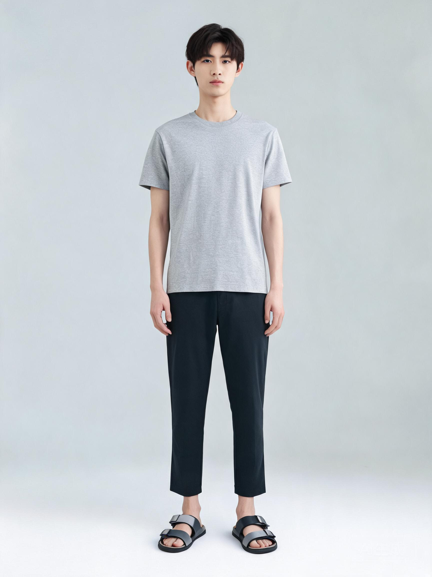
图：AI 生成示意图
廓形：简约双带凉鞋，鞋面由两条平行织带构成，脚背带略宽，后跟开放，鞋床贴合足弓，整体线条干净利落。

2. 山野漫游
为喜欢周末轻户外活动的男性设计，解决普通凉鞋在碎石路和湿滑地面抓地力不足、保护性弱的问题。
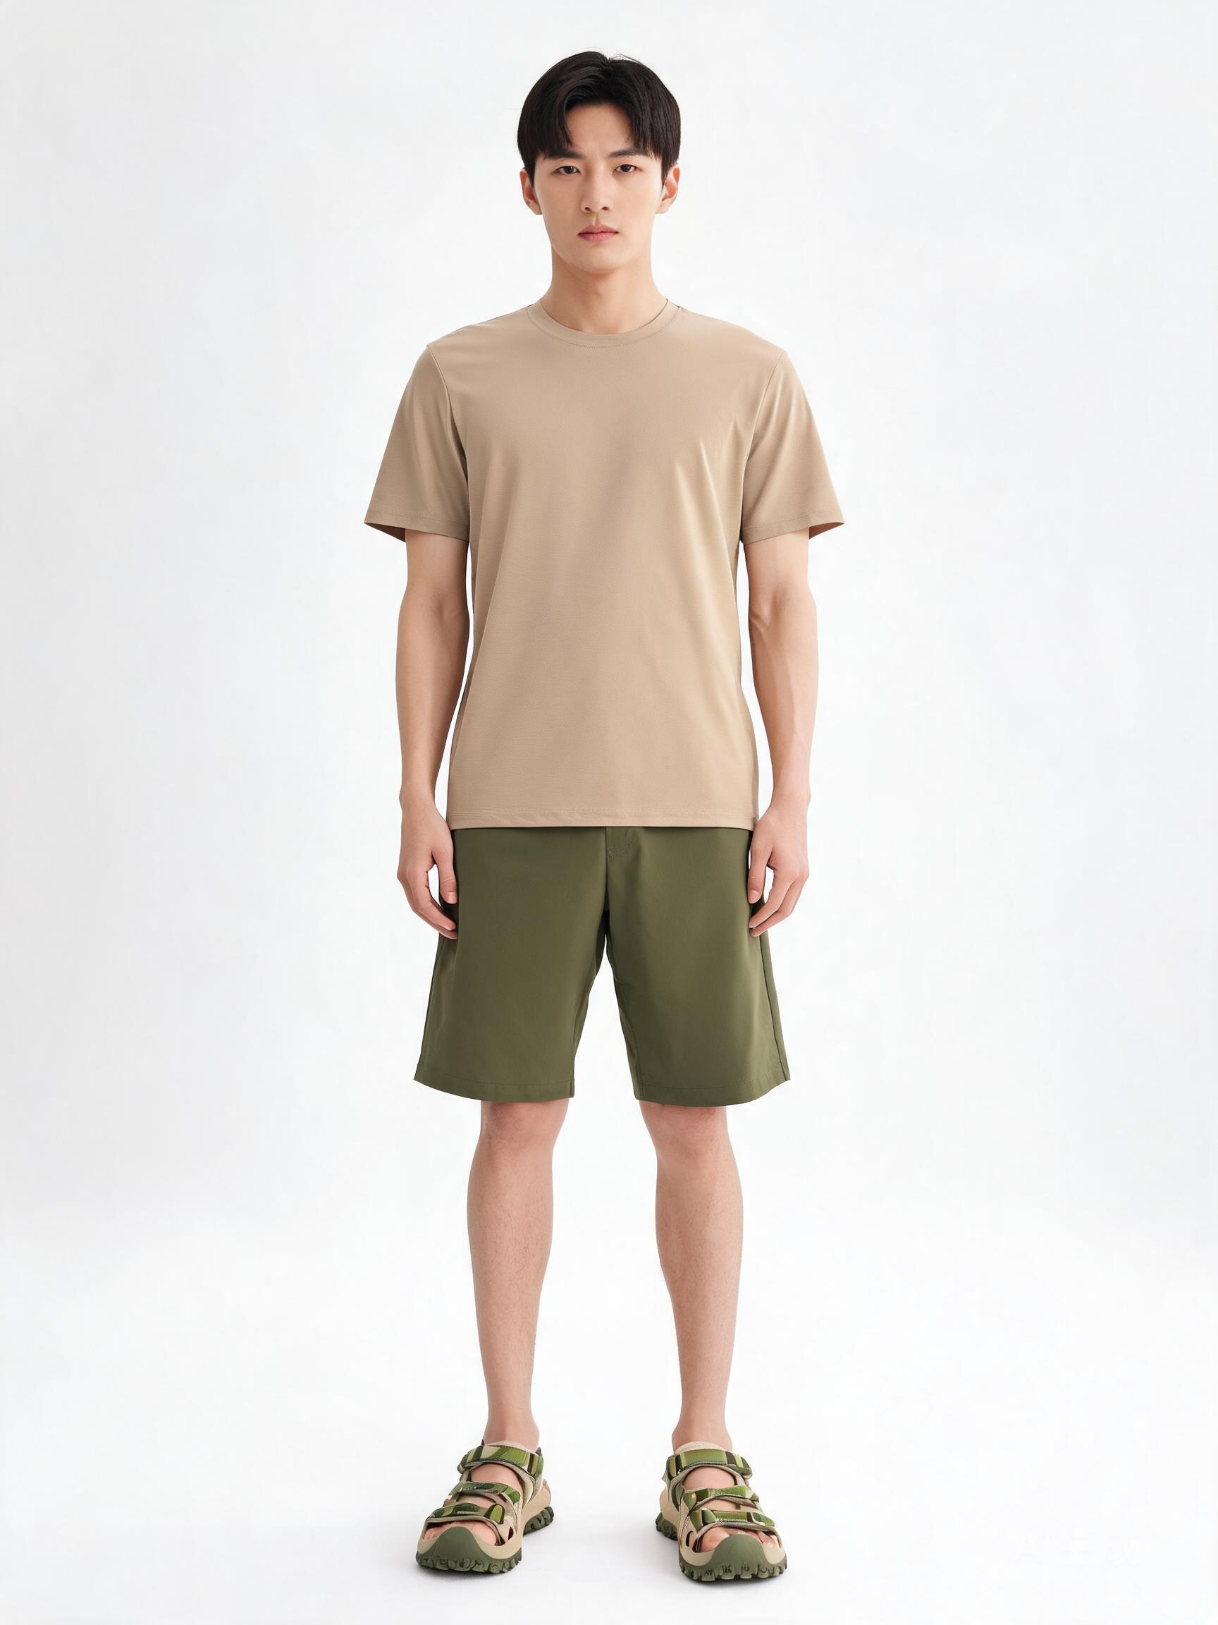
图：AI 生成示意图
廓形：运动型凉鞋，鞋面采用宽幅织带交叉包裹，脚趾有防撞包头，后跟带可调节，鞋底为厚实橡胶大底，带有深齿纹。

3. 极简一扣
为追求高效穿搭的男性设计，解决多带凉鞋穿脱繁琐、视觉杂乱的问题，适合日常休闲与短途出行。
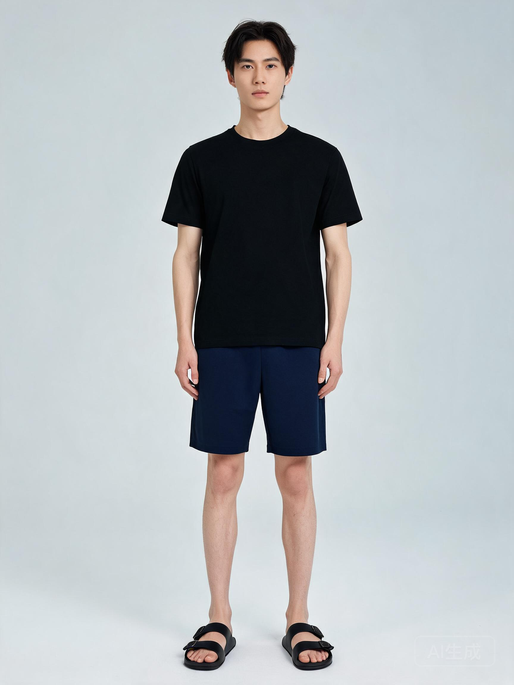
图：AI 生成示意图
廓形：一片式凉鞋，仅脚背一条宽幅带，通过侧边单扣固定，鞋床为模压EVA材质，整体极简流畅，无多余装饰。

三、面料与版型
面料：PU合成革（PU涂层+涤纶基布，500g/m²）｜AI 生成建议｜来源：AI 生成建议（非真实物料，估算 8~12 元/米）
版型：山野漫游运动型凉鞋｜跖围 220.0mm— 来源：AI 生成建议（非工厂纸样 / 非打版文件）
工艺：C008、C007、C010、鞋口包边、中底粘合
辅料：按品类内置兑底（未生成辅料建议时使用，价格为粗略估）

四、版型迭代记录
本次没有迭代，采用版型默认参数。

五、成本估算（估算值）
版型｜山野漫游运动型凉鞋｜跖围 220.0mm｜—（不计入成本）
面料｜PU合成革｜0.35 米｜3~4 元
辅料｜鞋用内里｜猪皮/网布内里｜元/双｜6~12 元
辅料｜成型鞋垫｜EVA 成型鞋垫｜元/双｜3~6 元
辅料｜橡胶大底｜耐磨防滑纹路｜元/双｜12~22 元
辅料｜中底/成型衬｜成型中底｜元/双｜5~9 元
工艺｜5 道工艺｜按道计｜40~40 元
合计：69~93 元（估算值；正式核价请由采购确认）

六、尺寸表
基准：鞋码（基础码 235，档差 5mm）｜单位：mm（迭代 0 次）
基准码部位：鞋码（＝脚长） 235mm / 跖围 220.0mm
尺码 | 鞋码（＝脚长） | 跖围
225 | 225 | 212.0
230 | 230 | 216.0
235 | 235 | 220.0
240 | 240 | 224.0
245 | 245 | 228.0
表内数值单位：mm；尺寸由代码按品类基准 + 版型参数计算，估算值，投产前请版师复核。

七、打样流程（仿真）
当前状态：draft
说明：本方案为仿真打样流程，不接入真实工厂/PLM 系统，已在数据层预留标准对接位。

附：口径与免责声明
本方案由 AI 辅助生成：款式图为 AI 生成示意图（示意效果，非实物照片、非真人实拍）；面料、辅料与版型数据来自**AI 生成建议（仿真实例）**；成本为估算值；打样为仿真流程（已预留标准对接位）。涉及投产前请由设计师、版师与采购复核。

